УТВЕРЖДЕН

ТП КП 02.01 П50-4-21 21 24-ЛУ

АННОТАЦИЯ

В данном программном документе представлен технический проект на разработку программы «Развивашка». Документ содержит основные разделы, включая введение, где ожидается представление проекта и его контекста, а также обоснование его необходимости.

Цель проекта, где ожидается определение основной цели проекта, то есть то, чего ожидается достижения в результате его реализации.

Технические аспекты, где будет описание использованных технологий, инфраструктуры и других технических аспектов проекта, описание входных и выходных данных, включая ERD (схему сущность-связь) и словарь данных.

Схема интерфейса, где ожидается представление схемы интерфейса проекта.

Структурную схему, где ожидается представление структурной схемы проекта.

функциональную схему, где ожидается представление функциональной схемы проекта.

Бюджет и ресурсы, где ожидается определение бюджета проекта и распределение ресурсов, а также оценка затрат.

План работ, где ожидается определение этапов разработки проекта, сроков выполнения и распределение задач между членами команды.

Ожидаемые результаты, где ожидается описание конечных результатов проекта и ожидаемых достижений.

Риски и меры по их снижению, где ожидается описание потенциальных рисков проекта и ожидаемых мер по их снижению.

Также заключение, где ожидается подведение итогов и обоснование целесообразности продолжения проекта.

**СОДЕРЖАНИЕ**

1. ВВЕДЕНИЕ 4

1.1. Представление проекта и его контекста 4

2. ЦЕЛЬ ПРОЕКТА 5

2.1. Определение основной цели проекта 5

3. ЗАДАЧИ ПРОЕКТА 6

3.1. Установление конкретных задач, необходимых для достижения целей 6

4. ТЕХНИЧЕСКИЕ АСПЕКТЫ 7

4.1. Описание использованных технологий и инфраструктуры 7

4.2. ERD-диаграмма 7

4.3. Входные данные 8

4.4. Выходные данные 9

5. СХЕМА ИНТЕРФЕЙСА 12

6. СТРУКТУРНАЯ СХЕМА 13

6.1. Структурная схема 13

7. ФУНКЦИОНАЛЬНАЯ СХЕМА 14

7.1. Функциональная схема программы 14

8. БЮДЖЕТ И РЕСУРСЫ 15

8.1. Определение бюджета 15

9. ПЛАН РАБОТ 16

10. ОЖИДАЕМЫЕ РЕЗУЛЬТАТЫ 18

11. РИСКИ И МЕРЫ ПО ИХ СНИЖЕНИЮ 19

12. ЗАКЛЮЧЕНИЕ 20

1. **ВВЕДЕНИЕ**
   1. **Представление проекта и его контекста**

Проект “Развивашка” разработана для прохождения тестов учеников, так же для учителей, что бы учителя могли просматривать результаты пользователей, а ученики могли проходить различные тесты и развиваться в разных областях. Эта система предоставляет возможность улучшить свои знания в той или иной области. Так же в данной системе возможно добавлять тесты, вопросы, предметы и темы.

1. **ЦЕЛЬ ПРОЕКТА**
   1. **Определение основной цели проекта**

Основная цель проекта - разработка информационной системы. Ее основная цель - обеспечить персонализированный подход к обучению: ученики могут проходить тесты по различным предметам и темам, чтобы улучшить свои знания, а учителя могут отслеживать прогресс своих учеников, просматривая результаты тестов. “Развивашка” позволяет проходить тесты по различным предметам и темам, получать обратную связь и анализировать результаты, а также создавать и редактировать учебный материал. Учителя могут просматривать результаты учеников по каждому тесту и предмету, анализировать прогресс и выявлять области, требующие дополнительного внимания.

1. **ЗАДАЧИ ПРОЕКТА**
   1. **Установление конкретных задач, необходимых для достижения целей**

Создать следующие для роли:

Раздел "Роль менеджера":

1. При авторизации менеджера он попадает на свою личную страницу, где он может перейти на страницы для создания вопросов по разным кнопкам.
2. Так же он может перейти на страницу для создания теста.
3. На странице “Удаление и создание предмета и темы” менеджер может создавать, удалять сам предмет или тему.
4. Возможность сбросить пароль на странице авторизации, регистрации.

Раздел "Страница ученика":

1. Здесь пользователь авторизуется за ученика и может перейти на страницу для просмотра своих результаты или пройти тесты.
2. Нажав на кнопку просмотреть тесты то, он переходит на тест где может выбрать предмет и тему для теста.
3. Возможность сбросить пароль на странице авторизации, регистрации.
4. Возможность скачать результаты тестов

Раздел “Учитель”

1. Здесь пользователь после авторизации попадает на свою страницу и написав почту ученика может просмотреть его результаты по тестам.
2. Возможность скачать результаты тестов учеников
3. Возможность сбросить пароль на странице авторизации, регистрации.
4. **ТЕХНИЧЕСКИЕ АСПЕКТЫ**
   1. **Описание использованных технологий и инфраструктуры**

Для разработки программы планируется использование java Android studio. В качестве базы данных предусмотрено FireStore.

* 1. **ERD-диаграмма**

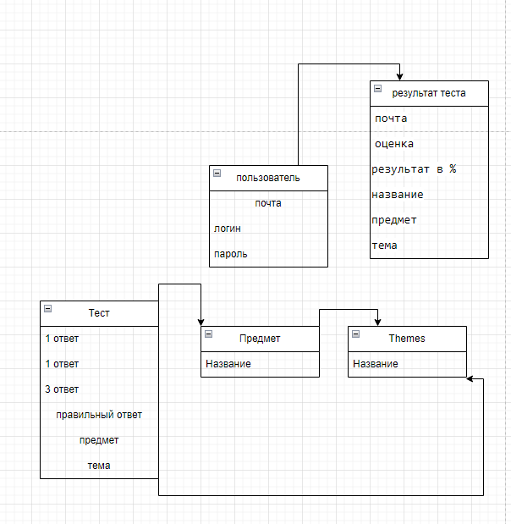

Рисунок 1 инфологическая модель данных

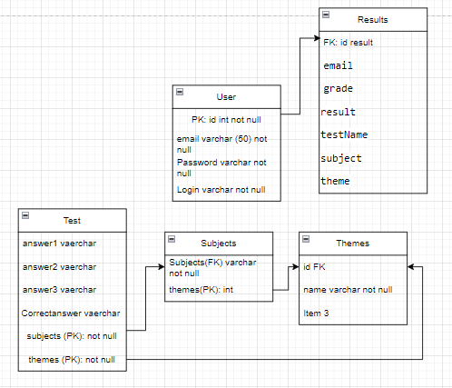

Рисунок 2 - Даталогическая модель данных

Таблица 3 - Словарь данных

|  |  |  |  |
| --- | --- | --- | --- |
| Наименование поля | Ключ | Тип данных | Описание |
| 1 | 3 | 4 | 5 |
| User | | | |
| id | PK | int | индефекатор |
| Email |  | varchar | почта |
| Password |  | varchar | почта |
| Login |  | varchar | Логин |
| grade |  | varchar | Оценка |
| result |  | varchar | Сколько баллов |
| subject |  | varchar | Название предмета |
| testName |  | varchar | Название теста |
| Theme |  | varchar | Тема |
| name |  | varchar | Название предмета |
| themes |  | varchar | Темы |
| Answer1 |  | Varchar | 1 вариант ответа |
| Answer2 |  | Varchar | 2 вариант ответа |
| Answer3 |  | Varchar | 3 вариант ответа |
| CorrectAnswer |  | varchar | Правильный вариант ответа |
| Qvestion_type |  | varchar | Тип вопроса |
|  |  |  |  |
|  |  |  |  |
|  |  |  |  |
|  |  |  |  |
|  |  |  |  |

* 1. **Входные данные**

Таблица 1 - Входные данные приложения

|  |  |  |  |  |
| --- | --- | --- | --- | --- |
| Имя | Ограничения | Обязательное | Структура, формат | Форма ввода |
| 1 | 2 | 3 | 4 | 5 |
| Входные данные | | | | |
| Почта | Максимальна  я длина  строки 255  символов | ДА | Строка. Формат  почты:[a-zA-Z0  9.!#$%&amp;amp;’*+/=?^_`{  |}~-]+@[a-zA-Z0-9-  ]+(?:\.[a-zA-Z0-9-]+)3,  255} | Текстовое поле |
| Логин | Максимальна  я длина  строки 255  символов | Да | Строка | Текстовое поле |
| Пароль | Максимальна  я длина  строки 255  символов | Да | Строка | Текстовое поле |
| Оценка | Максимальна  я длина 1  символов | Да | Строка | Текстовое поле |
| Результат | Максимальна  я длина  строки 255  символов | Да | Строка | Текстовое поле |
| Предмет | Максимальна  я длина  строки 255  символов | Да | Строка | Текстовое поле |
| Тема | Максимальна  я длина  строки 255  символов | Да | Строка | Текстовое поле |
| Название теста | Максимальна  я длина  строки 255  символов | Да | Строка | Текстовое поле |
| 1 вариант ответ | Максимальна  я длина  строки 255  символов | Да | Строка | Текстовое поле |
| 2 вариант ответ | Максимальна  я длина  строки 255  символов | Да | Строка | Текстовое поле |
| 3 вариант ответ | Максимальна  я длина  строки 255  символов | Да | Строка | Текстовое поле |
| Правильный вариант ответ | Максимальна  я длина  строки 255  символов | Да | Строка | Текстовое поле |
| Тип теста | Максимальна  я длина  строки 255  символов | Да | Строка | Текстовое поле |
|  |  |  |  |  |
|  |  |  |  |  |

* 1. **Выходные данные**

Таблица 2 - Выходные данные приложения

|  |  |  |  |
| --- | --- | --- | --- |
| Имя | Обязательное | Структура, формат | Форма вывода |
| 1 | 3 | 4 | 5 |
| Выходные данные | | | |
| Вопросы | Да | строка | Текстовое поле |
| Личный кабинет | да | строка | Текстовое поле |
| Результаты тестов | Да | строка | Текстовое поле |
| Тесты | Да | строка | Текстовое поле |

1. Схема интерфейса
   1. **Схема интерфейса**

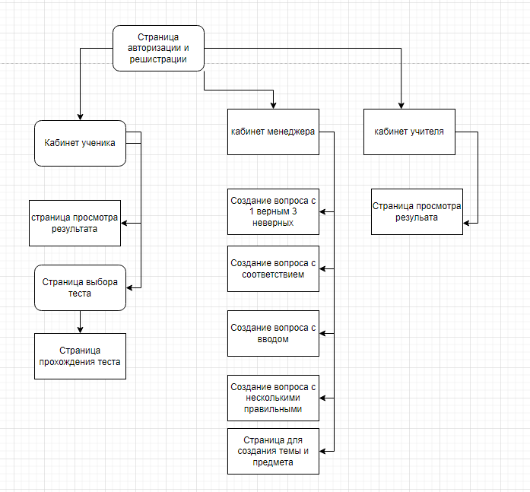

Рисунок 3 - Схема интерфейса

1. СТРУКТУРНАЯ СХЕМА
   1. **Структурная схема**

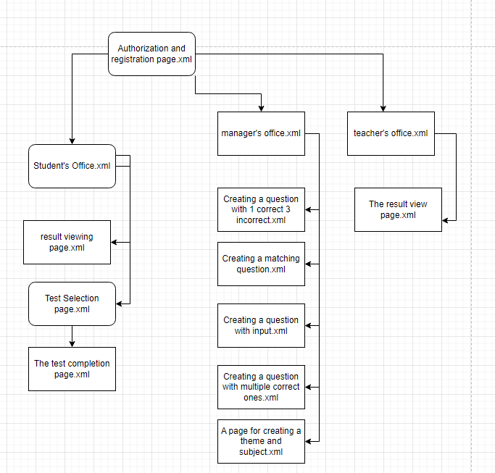

Рисунок 4 - Структурная схема

1. ФУНКЦИОНАЛЬНАЯ СХЕМА
   1. **Функциональная схема программы**

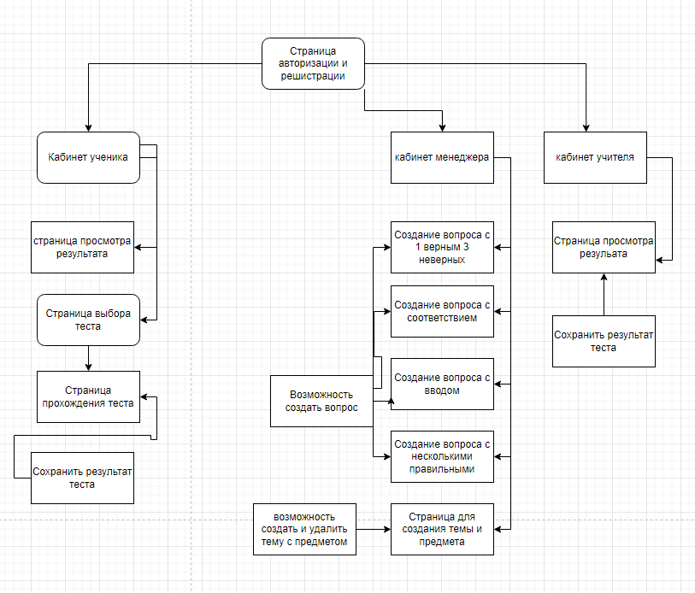

Рисунок 5 - Функциональная схема программы

1. БЮДЖЕТ И РЕСУРСЫ
   1. **Определение бюджета**

Проведение практики ориентировочной экономической эффективности осуществляется без привлечения бюджетных средств в рамках курсового проекта по Технологии разработки программного обеспечения (КП 02.01). Анализ экономических преимуществ проводится в рамках курсового проекта по Технологии разработки программного обеспечения (КП 02.01) и не предполагает использования бюджетных средств.

1. ОЖИДАЕМЫЕ РЕЗУЛЬТАТЫ

В итоге завершения проекта, будет предоставлено полнофункциональное приложение, доступное для загрузки из github.

1. РИСКИ И МЕРЫ ПО ИХ СНИЖЕНИЮ

Ожидается, что одним из рисков проекта может быть задержка в разработке из-за технических сложностей. Для снижения этого риска предпримутся следующие меры: увеличение числа разработчиков и регулярное отслеживание прогресса.

1. ЗАКЛЮЧЕНИЕ

Разработка приложения "Развивашка" действительно кажется продуманным решением для улучшения образовательного процесса. Вот более подробное описание ключевых функций:

1. Поиск результатов учеников по email: Эта функция позволяет учителям быстро находить результаты тестирования учеников, используя только их электронную почту. Это экономит время и упрощает процесс оценки.

2. Отображение результатов в удобном формате**: Визуализация результатов в виде списка упрощает анализ прогресса учеников и позволяет учителям сосредоточиться на тех, кто нуждается в дополнительной помощи.

3. Интеграция с Firestore: Использование Firestore как централизованного хранилища данных гарантирует, что все результаты будут безопасно сохранены и легко доступны для синхронизации и анализа.

4. Вариативность тестов: Предоставление ученикам возможности проходить тесты с различными наборами вопросов способствует более глубокому пониманию материала и развивает критическое мышление.

5. Добавление новых вопросов менеджерами: Эта функция позволяет обновлять и расширять базу вопросов, что делает тесты более актуальными и интересными для учеников.

6. Удобный дизайн и интерфейс: Простота использования и интуитивно понятный интерфейс обеспечивают легкий доступ ко всем функциям приложения для всех пользователей.

7. Надежные меры безопасности: Защита данных учеников и результатов тестов является приоритетом, что делает приложение надежным инструментом для школ и образовательных учреждений.

Таким образом, приложение "Развивашка" предлагает комплексный подход к управлению образовательным процессом, обеспечивая эффективность и безопасность при оценке и отслеживании успеваемости учеников.